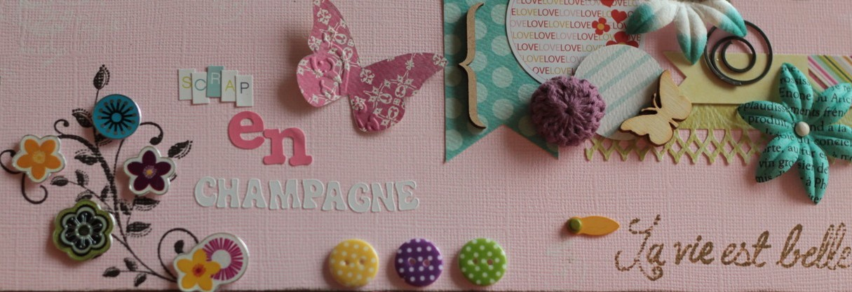

Programme
Samedi 8 octobre 2016
8h30 : | accueil (café, thé, viennoiseries offerts)
9h-12h30 : | 1ere partie de l’atelier à la journée
12h30- 13h30 : | repas sur place
13h30- 14h00 : | p’tit café avant la reprise
14h00-17h30 : | 2ème partie de l’atelier à la journée
18h00 – 20h00 : | Buffet offert pour une soirée détente et scrapblabla.*

Dimanche 9 octobre 2016
7h30 : | accueil (café, thé, viennoiseries offerts)
8h-12h00 : | 1ere partie de l’atelier à la journée
12h00- 13h00 : | repas sur place
13h00-13h30 : | p’tit café avant la reprise
13h30-16h 30: | 2ème partie de l’atelier à la journée
16h30 – 17h00 : | p’tit café avant le départ
*horaires susceptibles d’être modifiés en fonction de l’animatrice.

INFOS PRATIQUES
* La crop aura lieu à la salle des fêtes d’Hautvillers (51 160) - Rue du dessous des clos.
=> Se garer sur le parking Jard Kiedrich

* Hautvillers est un village vigneron à 10 minutes de la gare d’Epernay et à 25 minutes de la gare TGV de Reims (gare « TGV Champagne Ardenne », elle-même à 45 minutes de la gare Paris Est). N’hésitez pas à nous contacter si vous avez besoin d’aide dans vos déplacements.

* Le samedi midi et dimanche midi, nous vous proposons un repas tiré du panier et partagé

* Le samedi soir, l’équipe de Scrap en Champagne vous propose de rester à la salle des fêtes
pour une soirée d’échanges, de scrap, de papotages… au choix !
Un buffet salé et sucré vous sera offert.

Contactez-nous : scrapenchampagne@laposte.net ou 06 81 06 53 66 ou 03 26 57 73 52

